

**Documento de requerimientos de software**

***[Mi UVP]***

***Fecha: [08/10/2022]***

**Tabla de contenido**

Historial de Versiones 3

Información del Proyecto 3

1. Propósito 4

2. Alcance del producto / Software 4

3. Referencias 4

4. Funcionalidades del producto 5

5. Clases y características de usuarios 5

6. Entorno operativo 7

7. Requerimientos funcionales 8

7.1 (Login) 8

7.2 (Registro) 8

7.3 (Recuperación de cuenta o contraseña.) 8

7.4 (Procesamiento de información) 8

7.5 (Almacenamiento de información) 8

7.6 (Interpretación de información) 8

8. Requerimientos de interfaces externas 9

8.1 Interfaces de usuario 9

9. UML 12

9.1 Diagrama de Clases. 12

9.2 Diagrama de Despliegue. 12

9.3 Casos de uso. 13

**Historial de Versiones**

|  |  |  |  |
| --- | --- | --- | --- |
| **Fecha** | **Versión** | **Autor** | **Descripción** |
| 25-09-22 | 0.1 | Equipo de desarrollo. | Documento Listo. |
|  |  |  |  |
|  |  |  |  |
|  |  |  |  |

**Información del Proyecto**

|  |  |
| --- | --- |
| Empresa / Organización | Equipo de desarrollo autonomo. |
| Proyecto | CHAT-UVP |
| Fecha de preparación | 25-09-22 |
| Cliente | Universidad del Valle de Puebla. |

1. **Propósito**

El propósito de este aplicativo llamado “CHAT-UVP” en su versión 0.1

es facilitar la búsqueda de dudas del alumnado haciendo uso de los recursos

digitales como en este caso se realizó un chatbot utilizando lenguaje natural y redes neuronales con la ayuda de la inteligencia artificial.

1. **Alcance del producto / Software**

* Facilitar la resolución de dudas de los alumnos.
* Facilitar las respuestas, disminuir el tiempo de respuesta.
* El objetivo de este proyecto es implementar la tecnología a beneficio de los alumnos.

1. **Referencias**

Nos basamos en la filosofía de FAQ.

Se trata de una página en Internet, que debe estar disponible en un lugar visible y de fácil acceso dentro del sitio web de la empresa, que ofrece las respuestas a las preguntas más comunes que les surgen a los clientes.

Al igual nos basamos en los chat-bot:

Un chatbot es un programa informático con el que es posible mantener una conversación, tanto si queremos pedirle algún tipo de información o que lleve a cabo una acción.

1. **Funcionalidades del producto**

*Responder a las peticiones de los alumnos.

*Ofrecer información verídica a los alumnos.

*Brindar información al instante.

*Proporcionar fórmulas matemáticas.

*Ampliar la lista de herramientas de la universidad.

1. **Clases y características de usuarios**

Características del usuario:

Gráfico de respuestas de formularios. Título de la pregunta: En que semestre vas?
. Número de respuestas: 20 respuestas.

Gráfico de respuestas de formularios. Título de la pregunta: Te gustaria una aplicacion que te ayude a resolver dudas?
. Número de respuestas: 20 respuestas.

Gráfico de respuestas de formularios. Título de la pregunta: Con que frecuencia usas servicios escolares?
. Número de respuestas: 20 respuestas.Gráfico de respuestas de formularios. Título de la pregunta: Cada cuanto tienes dudas sobre tus tareas?
. Número de respuestas: 20 respuestas.Gráfico de respuestas de formularios. Título de la pregunta: Con que frecuencia le haces preguntas a tus profesores fuera de clase?
. Número de respuestas: 20 respuestas.

1. **Entorno operativo**

La aplicación esta optimizada para funcionar en múltiples sistemas operativos, ocupando la menor cantidad de recursos, el sistema ocupan un algoritmo avanzado de inteligencia artificial que permite usar diccionarios de palabras para poder realizar una interpretación del lenguaje humano y poder implementarlo en lenguaje máquina, esto permite que las respuestas sean acertadas y sea de manera inmediata y eficiente, esto se logra utilizando las tecnologías de Expo react native para la implementación de múltiples sistemas operativos y optimización, y la tecnología de Django, que facilita la implementación en inteligencia artificial en los múltiples sistemas operativos.

1. **Requerimientos funcionales**

**7.1 (Login)**

Con esta funcionalidad se gana acceso a la aplicación móvil haciendo uso de un sistema de terceros firebase qué nos retorna un http 200 cuando el usuario es reconocido.

**7.2 (Registro)**

Esta funcionalidad permite el registro de los usuarios donde se verifica que es la persona que se menciona mediante la verificación de correos.

**7.3 (Recuperación de cuenta o contraseña.)**

Esta funcionalidad permite que el usuario pueda recuperar su contraseña si la perdió o no la recuerda, esto es posible gracias a una autenticación que permite recibir un código de recuperación y verificar que sea el usuario correcto el que pretende cambiar su contraseña.

**7.4 (Procesamiento de información)**

Esta funcionalidad provee de la información que se requiere por el usuario.

**7.5 (Almacenamiento de información)**

Esta funcionalidad permite guardar información de manera segura y confiable haciendo uso de la criptografía.

**7.6 (Interpretación de información)**

En esta sección se aplica un algoritmo de inteligencia artificial el cual permite que la máquina entienda el lenguaje natural de los usuarios.

1. **Requerimientos de interfaces externas**

**8.1 Interfaces de usuario**

* 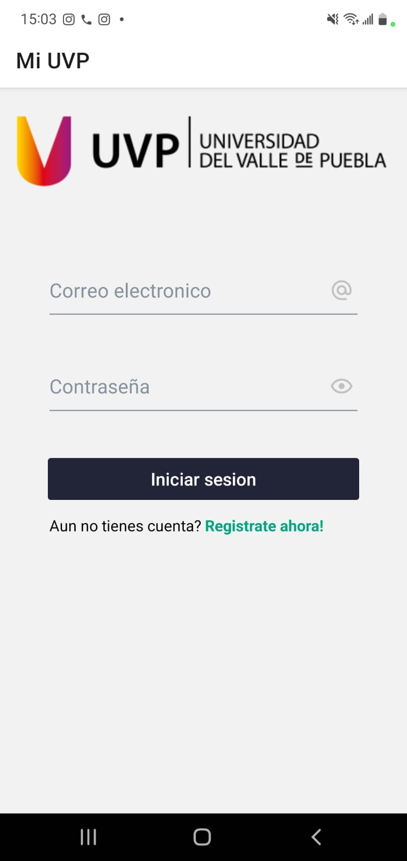
* Esta interfaz contiene el título “UVP”.
* El body con otro color de fondo.
* Un banner justo después con el logo y nombre de la universidad.
* En la parte central hay dos campos de texto que solicitan información tipo correo electrónico y contraseña con iconografía relacionada al campo solicitado.
* Posteriormente el botón de inicio de sesión.
* Por último, una leyenda informativa e hipervínculo que redirecciona a la pantalla para crear una cuenta.
* 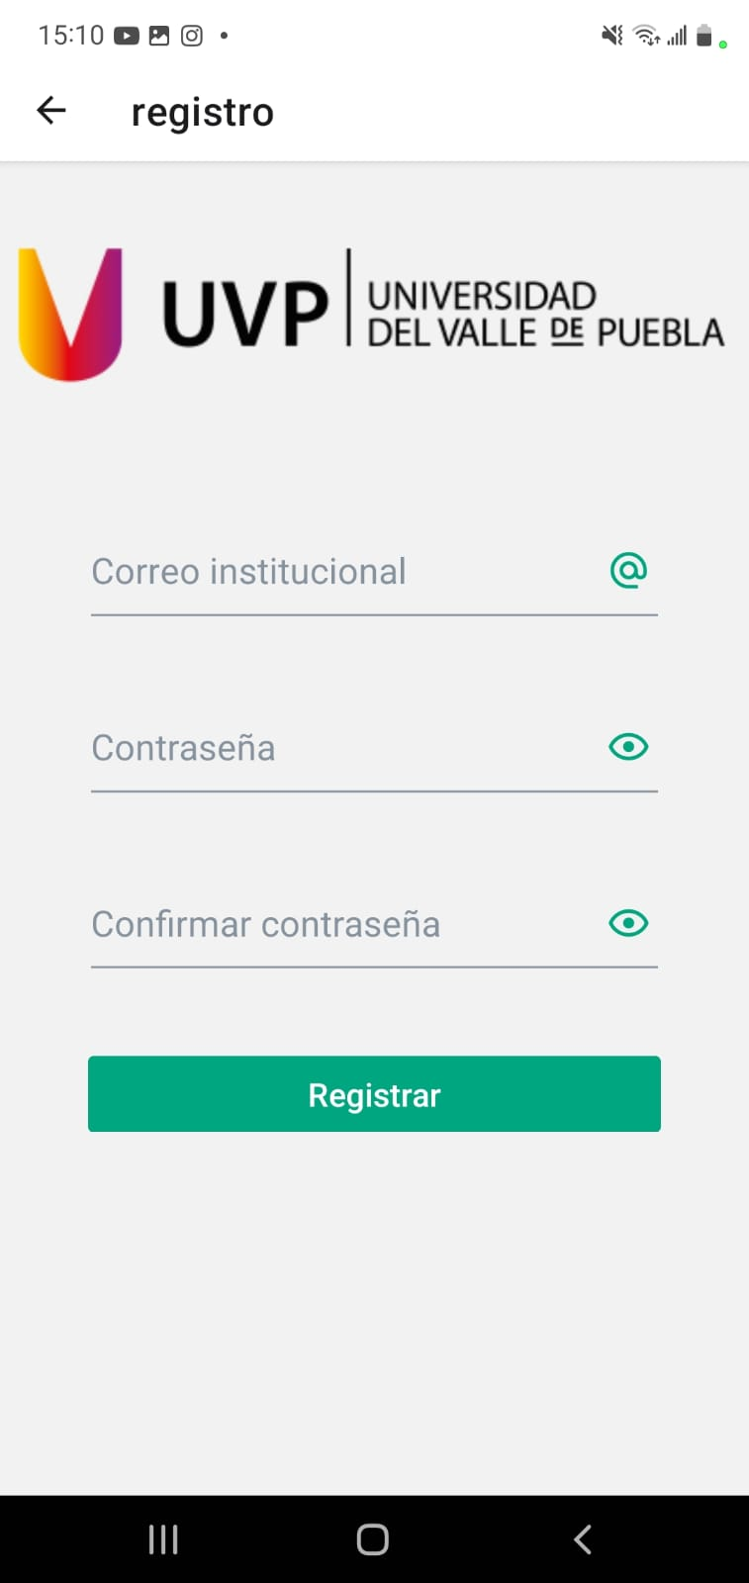
* Esta interfaz contiene el título “Registro”.

* Un banner justo después con el logo y nombre de la universidad.

* Posteriormente 1 campo de texto que solicita correo electrónico.

* Después 2 campos de texto solicitando la contraseña deseada y el segundo para verificarla.

* Por último, un botón que registra la información proporcionada.
* 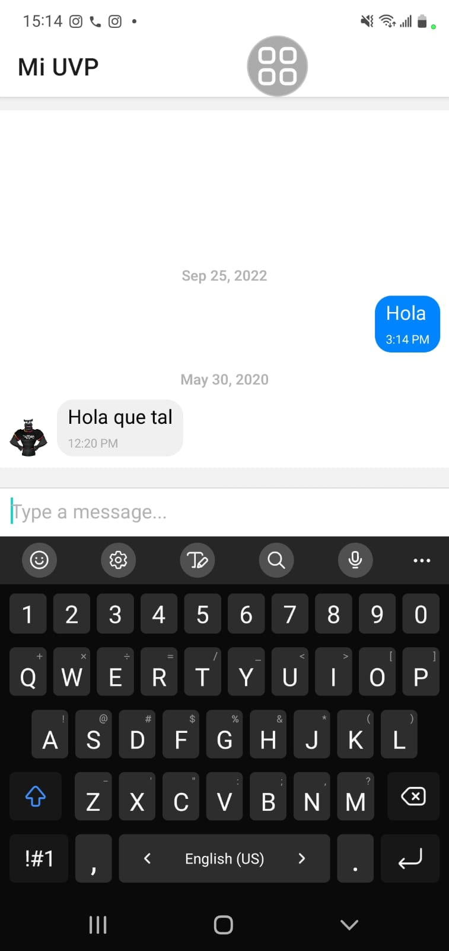
* Esta interfaz contiene el título “Mi UVP”.
* En el body se muestra un rectángulo donde almacena el historial de conversación junto a la fecha y hora entre el usuario y el aplicativo.

1. **UML-**

**9.1 Diagrama de Clases.**

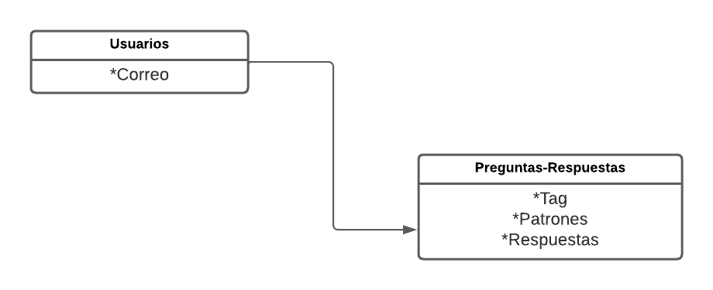

**9.2 Diagrama de Despliegue.**

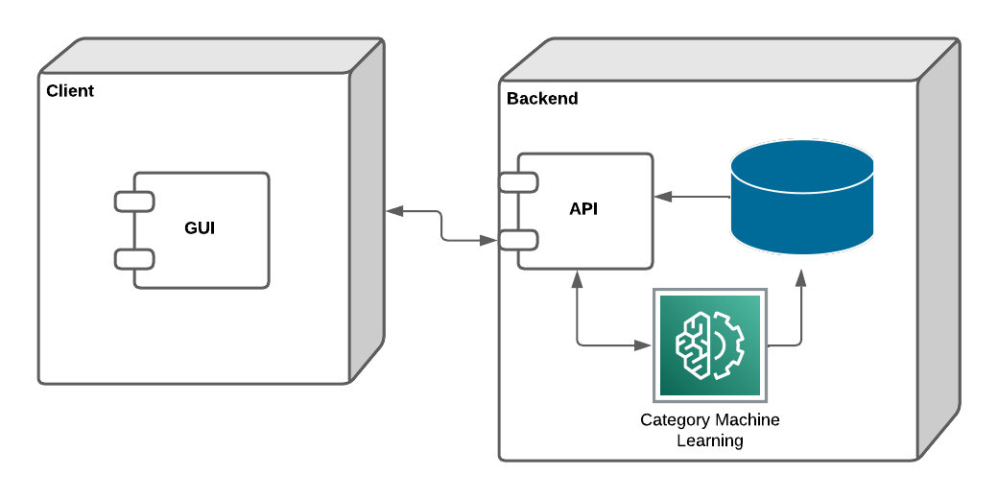

**9.3 Casos de uso.**

